# Коротко обо всем

Итого, проект сделан. Выполнено все, что было описано в мартовском описании.

Общая структурная схема:

PWM

Механическая часть

Шаговый двигатель

Сервопривод

GPIO to EasyDriver A3967

UART

Raspberry

МК STM32

Midi - клавиатура

Для проекта было закуплено:

* Шаговый двигатель NEMA17HS2408
* Направляющие стержни, линейные и радиальные подшипники для исполнительного механизма.

Все остальное (малина, STM32 Blue Pill, всякая рассыпуха) были взяты с личного склада «разнообразных штук» для проектов.

Кратко разберем, что, куда и зачем.

* Raspberry Pi – нужна по факту только для того, чтобы сделать в проекте UART. В начале разработки планировалось, что она будет выполнять большую роль, в частности, крутить основной алгоритм, делать калибровку, интерпретировать ноты и просто отправлять в STM сигналы на исполнение конкретной ноты. Но я решил, что раз этот курс про программирование микроконтроллеров, то лучше я сделаю всю основную часть на STM хотя бы для того, чтобы закрепить пройденный материал, а малину оставлю просто для отработки UART.
* STM32 – основной «движитель» проекта. Выполняет все основные этапы программы:
  + Калибровка
  + Запрос трека, его принятие и сохранение в памяти
  + Исполнения трека
* Механическая часть: состоит из шагового двигателя, сервопривода и напечатанного на 3D принтере исполнительного механизма. Непосредственно исполняет музыку, нажимая клавиши MIDI-клавиатуры.

Общая схема работы:

1. Калибровка координаты шагового двигателя
2. Передача трека из Raspberry pi в STM
3. Исполнение трека

Трек передавался по следующим правилам.

STM отправляет «байт готовности к принятию данных», малина высылает байт данных, STM отправляет подтверждающий байт, что данные были успешно приняты.

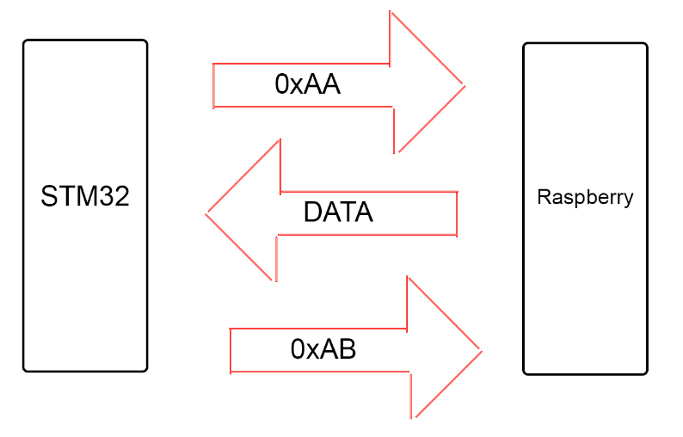

Если подтверждающий код не был получен, то выполняется повторная отправка данных. При повторном сбое система поднимает лапки и завершает программу.

# Вместо заключения

Работая над проектом, я в очередной раз окунулся в мир странностей языка С и с радостью бежал на Python, чтобы писать код для raspberry, но я будто бы по этому скучал :)

Проект считаю полностью законченным, или по крайней мере соответствующим ТЗ, которое я сам и писал в марте.

Работа над этим проектом дала возможность еще раз вспомнить все пройденные темы и попробовать испытать их на хоть сколько-нибудь реальном проекте. Было сложно, но мне сильно помогли заготовки кода, которые я делал на практических занятиях, иначе я бы потратил на порядок больше времени. Возможно, делать лабки – было бы лучшим решением, потому что тогда можно было бы последовательно и углубленно разобраться в темах, но я ни о чем не жалею. Если бы я вернулся на три-четыре месяца назад и передо мной снова встал этот выбор, единственное, что я бы сделал по-другому это начинал сразу, а не откладывал до последнего. Тогда можно было бы реализовать что-нибудь из следующего:

* Выбрать драйвер шагового двигателя подороже, чтобы он работал потише
* Еще немного оптимизировать код и полностью исключить повторяющиеся участки
* Добавить третий массив с паузами между проигрываемыми нотами, чтобы можно было играть еще красивее :)
* Учитывать при переходе к следующей ноте время, которое необходимо потратить, чтобы до нее добраться, чтобы не сбиваться с ритма.
* Учитывать время подъема и опускания пальца
* И много чего еще…

В целом работа над проектом мне понравилась, и я уже задумываюсь над следующим, работая над которым, я планирую исправить некоторые проблемы, возникшие при работе с этим проектом, в частности:

* Невнятная организация моей работы (отсутствие какого-то плана, разбития проекта на подзадачи (немного было, но не в том объеме, что я хотел), и установки дедлайнов)
* Забитие на полноценное тестирование кода и другие вещи…